松本市広報 Ｒ７－１９
回 覧 寿地区の皆さまへ | 松本市保健所 健康づくり課  電話 ／ ３４－３２１７  FAX ／ ３９－２５２３
肺がんＣＴ検診受診者募集のお知らせ
肺がんCTは、早期の小さながんを見つけることができます。
受診間隔は、3年に1回です。
ぜひ肺がんCT検診を受けましょう！！

検診日  会場 | 令和７年１０月１６日（木）：寿出張所
受付時間 | 午前９時～１１時３０分 午後１時～３時１０分  ※申込み人数が少ない場合は、午前中のみの検診となります。
受診料 | ２,０００円  ・無料クーポン券対象者(今年度６０歳になる方：Ｓ40.4.2～Ｓ41.4.1生)は無料です。  ・検診時に、無料クーポン券（ハガキ）をお持ちください（対象の方には4月末に郵送済）。
検診内容 | 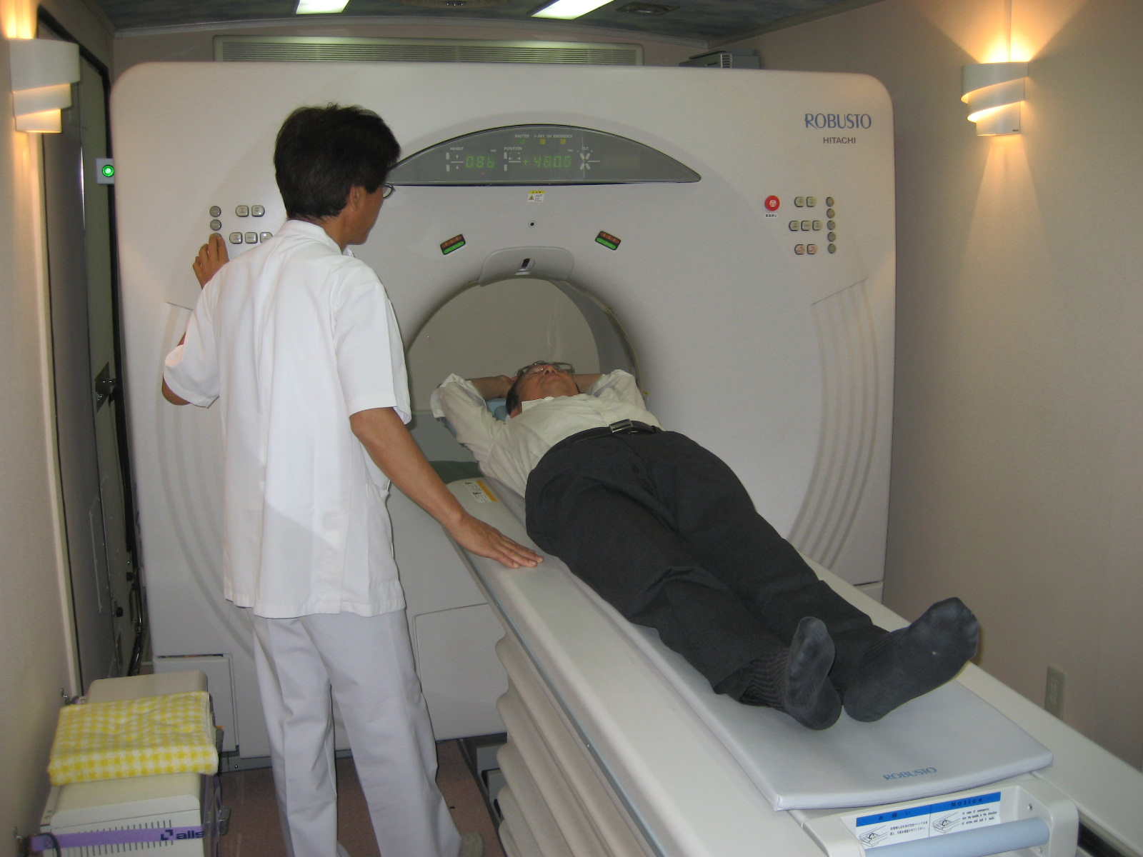  検診車にて、X線を用いてコンピューターで肺全体を  ５ｍm間隔で４０～４４枚撮影する検査です。
申し込み  方法 | ・Web予約（支所・出張所、保健センター会場の予約のみ）  https://www.aitel-reservation.jp/matsumotocity-nagano/  ※予約サイトの操作方法については、松本市ホームページに掲載しています。  ☜スマートフォンで二次元コードを読み込む。またはスマートフォン  ・パソコンのブラウザに上記のURLを入力し、予約サイトにアクセス。  表示されたサイトで予約を行ってください。  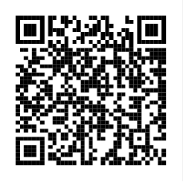  ２４時間いつでも  予約OK！  ・電話予約  南部保健センター（℡２７-３４５５）へ（平日９：０0～17：００の間）  １０月１日（水）までに電話にてお申し込みください。  ※その他、裏面の保健センター等でもお申込みできます。  ※すでに申込はがき等でお申込みされた方は、お電話は不要です。
対象者 | 市内に住所のある40歳以上（Ｓ６１.４.１以前生まれ）の方  受診間隔は、3年に1回です。
対象者 | ※市の胸部レントゲンによる肺がん検診を受けた方、又は受診予定の方は  受けられません。  ・心臓にペースメーカーのある方は、主治医と相談してください。  ・妊娠している方、又は現在妊娠している可能性のある方、胃および大腸バリウム検査を  受けてから１週間経過していない方は、受診できません。  ・検診車の乗り降りがあるため、自分ひとりで立てない方や歩けない方は、受診できません。  ・令和５年度または令和６年度に、松本市の肺ＣＴ検診を受けられた方は受診できません（無料クーポン対象者を除く）
※個人情報については、情報漏洩や不正が生じないよう適正に取り扱います。 裏面あり

肺がんCTと胸部レントゲン

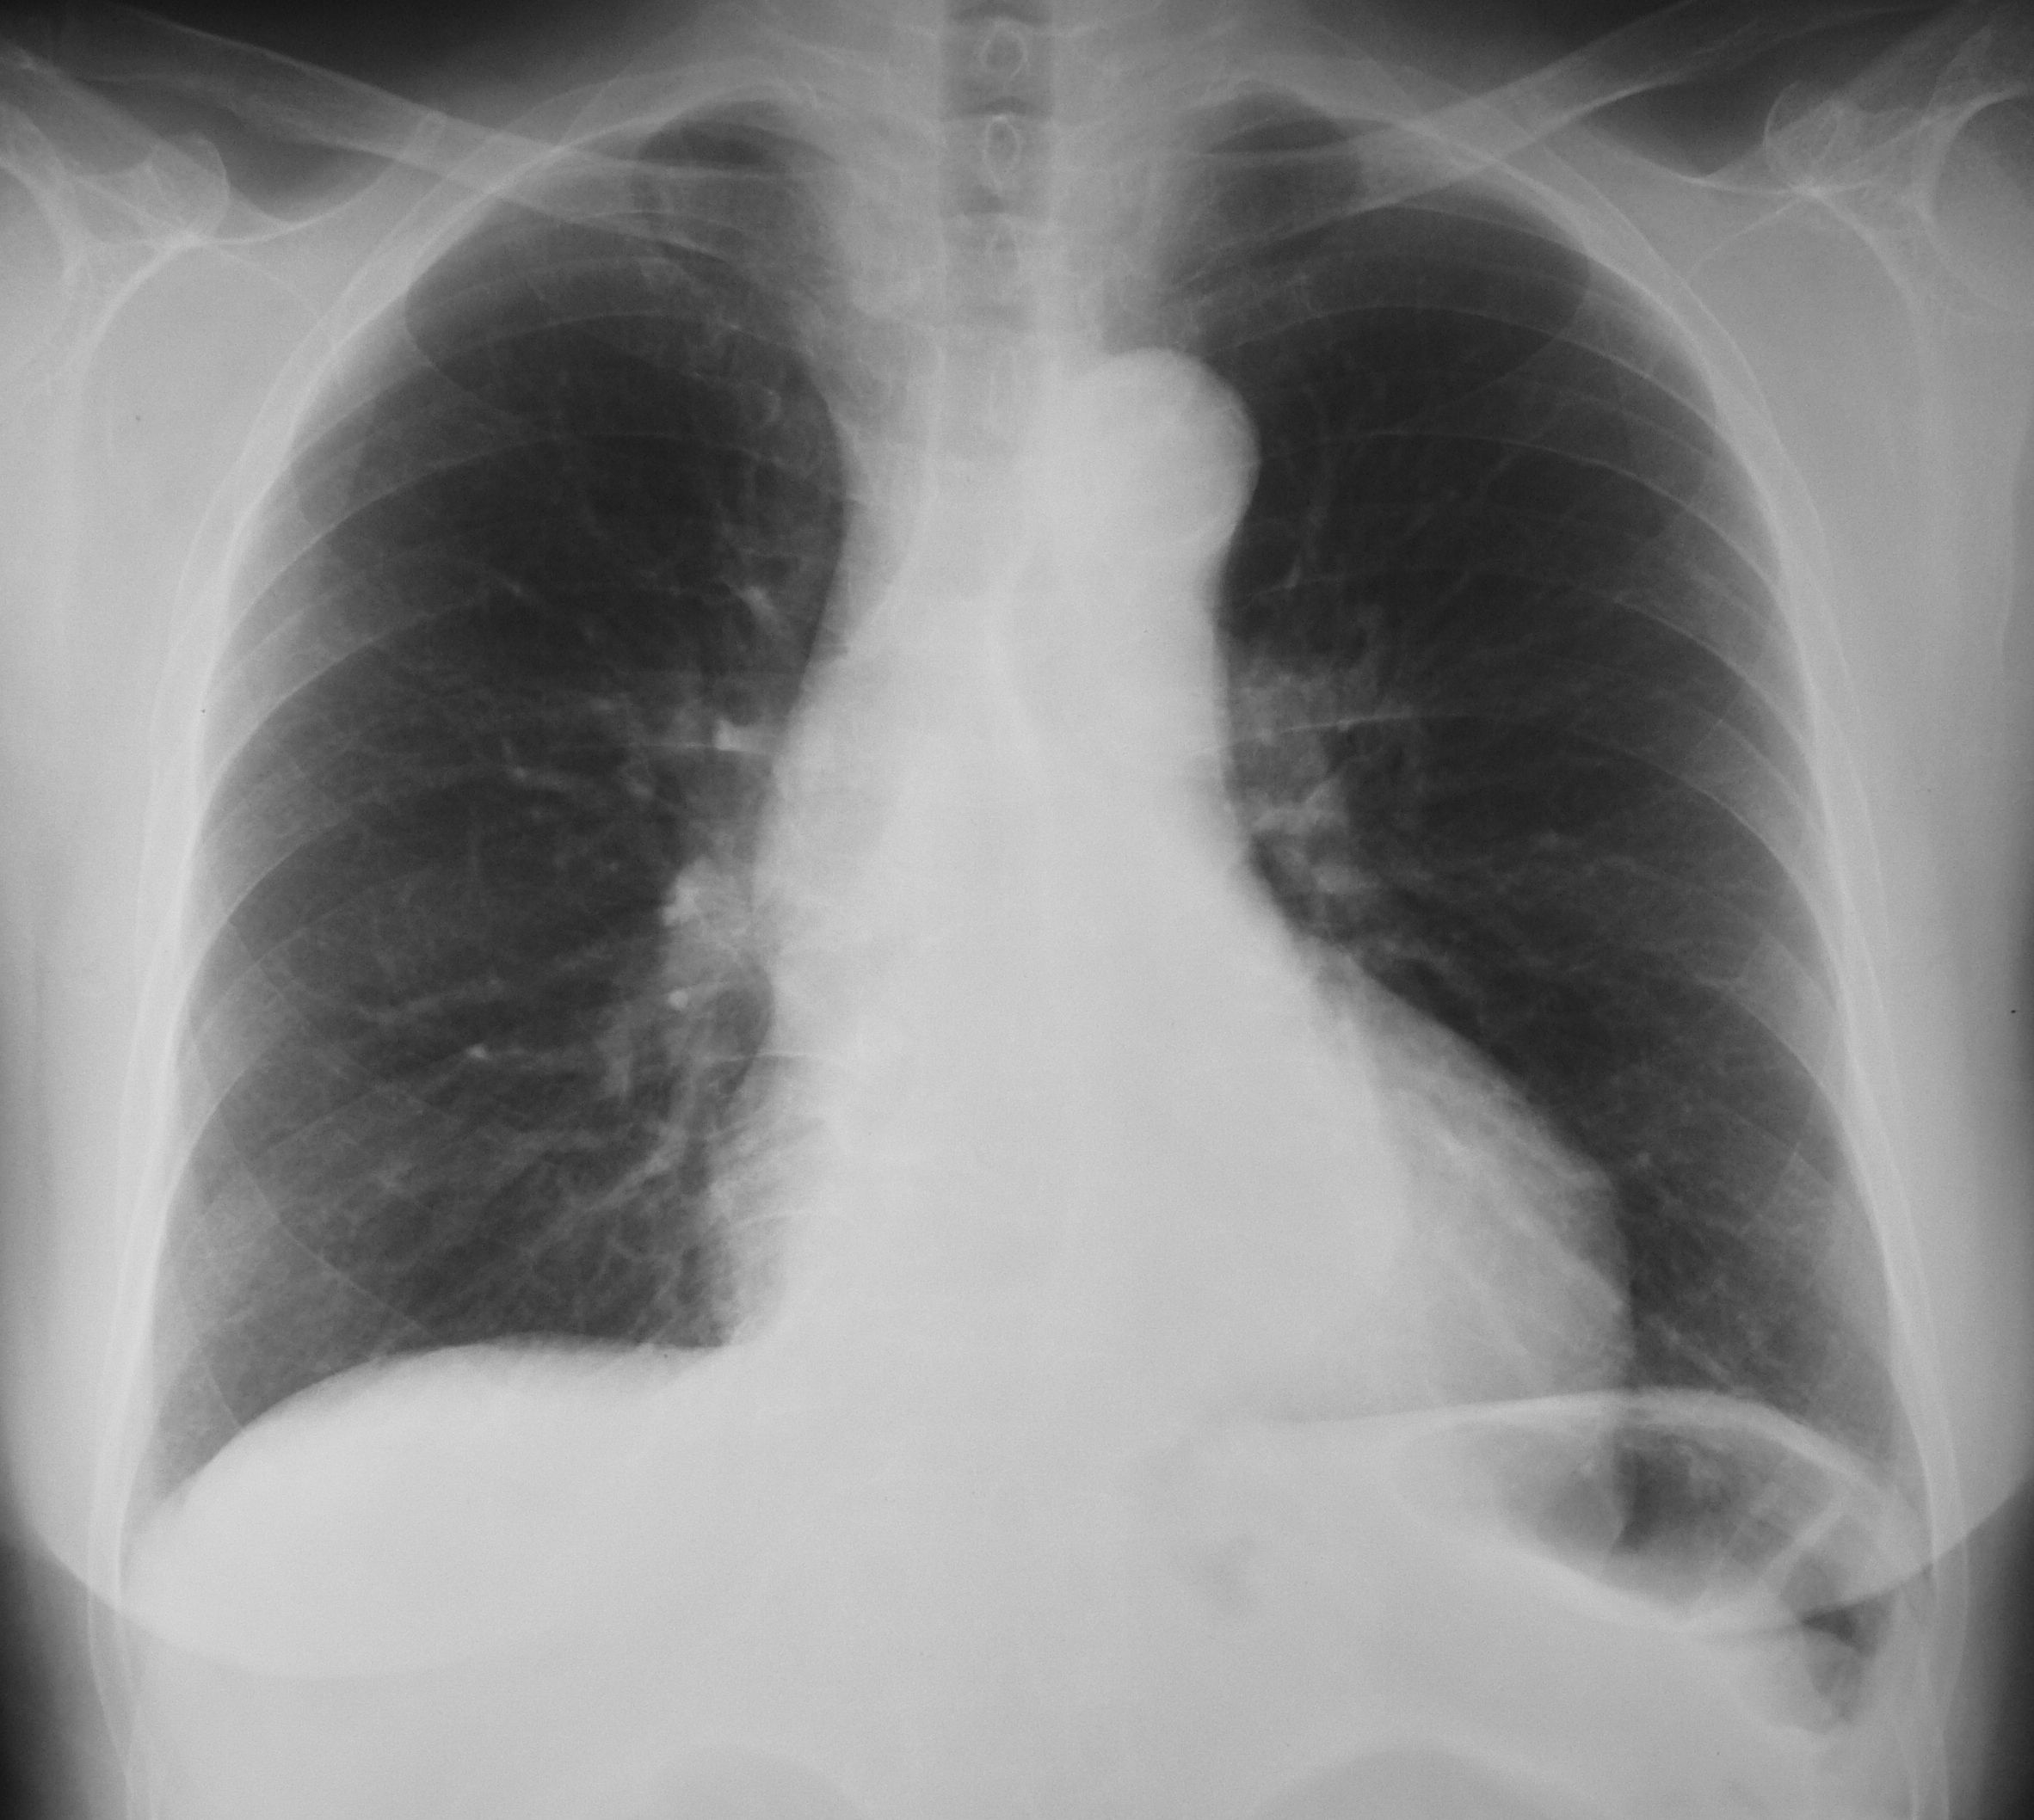
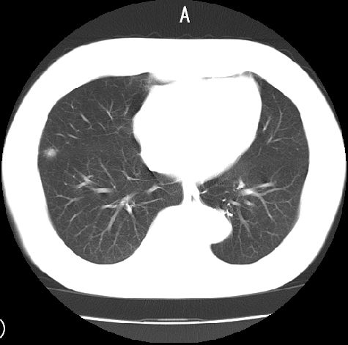
肺がんＣＴ
胸部レントゲン

Ｘ線写真では、
２ｃｍ以下のがんを見つけるのは難しい！
ＣＴ画像は、死角がないので、心臓や血管の陰になって見えにくい部分も撮影ができます！



＜託児について＞
「ファミリー・サポート事業」等を利用すると、検診中の託児を依頼することができます。
この事業は、年齢等により電子クーポン（無料：上限あり）が利用できます。利用する際は、事前の登録と利用時の申請が必要です。詳しくは松本市ホームページをご覧ください。
【問合せ先】 松本市ファミリー・サポート事務局 TEL/３４-３３０８ FAX/３４-３３０９
受付時間/月～金曜日/８：３０～１７：００

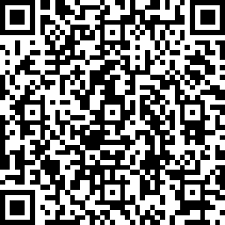

紛失された方は再発行します。窓口へご連絡ください。
窓 口 | 住所 | 電話
松本市保健所健康づくり課 | 丸の内３－７（東庁舎２階） | ３４－３２１７
南部保健センター | 双葉４－８（なんぷくプラザ２階） | ２７－３４５５
北部保健センター | 元町３－７－１（ふくふくらいず２階） | ３８－７６７７
中央保健センター | 中央１－１８－１（Ｍウイング南棟５階） | 39－１１１９
西部保健センター | 波田６９０８－１(波田保健福祉センター内） | ９２－８００１

